Tíha (váha) i odpor
brání v létání všemu, co se o to pokouší
Když opomeneme ještě protivenství vytvářená různými institucemi a také peníze, i s létáním spojené ve známé míře, pak je to opravdu tíha a odpor, které nás stále otravují svojí všudypřítomností.
Tento příspěvek bude převážně věnován leteckým modelářům zabývajícím se menšími modely s malými zatíženími nosných ploch. I když by bylo možno poukázat i na nemálo skutečných letadel, na jejich letové hmotností i celkové odpory, které i u nich působí negativně na jejich výkony a vlastnosti. U malých modelů letadel, jejichž obliba stále narůstá, je nutno ještě posoudit vliv nerozvinutých proudění kolem jejich nosných ploch. Ano, je to zase to Reynoldsovo číslo, které stále mnoho stoupenců letectví, ke své škodě, nerado vnímá.
Tíha je síla, kterou přitahuje Země všechna hmotná tělesa do své drsné náruče, jakékoliv létající stroje nevyjímaje.
Odpor je také síla vznikající při pohybu těles v tekutinách, v našem případě v ovzduší, která působí proti směru pohybu.
Obě tyto síly působí současně za letu na všechny létající stroje. Obě ztěžují pohyb letadel i jejich modelů. Abychom jejich nepříznivé účinky omezili co nejvíce, snažíme se o to, aby jejich výsledné hodnoty byly co nejmenší. Odstranit je bohužel nemůžeme nikdy.
Takže, za prvé, stavíme letadla i modely co nejlehčí. Avšak dostatečně pevné a tuhé, aby nedocházelo k předčasným poškozením nebo zničením, ať již jejich částí nebo jich samotných. Jakýkoliv létající stroj je nutné, pokud ho chceme k létání využívat, postavit s nejmenší možnou tíhou( ta je odvozena od jeho hmotnosti) a zároveň s největší možnou pevností a tuhostí jeho konstrukce. To skoro každý stavitel ví a téměř všichni se to snaží dodržet, což se ale ne vždy podaří.
Čas od času je možné zaznamenat informace o tom, jak bylo uspořeno několik kilogramů nebo gramů hmotnosti, což jejich původci prezentují nezřídka jako vítězství svého nevšedního úsilí a umu. Může to tak i být.
Já bych také zároveň rád ukázal, na příkladu modelu letadla, že přemíra snah vynaložených na úspory několika desetin gramu hmotnosti i u malých modelů (snad by mohly tvořit výjimku modely kategorie F1D) je málo efektivní, ve srovnání s vynaloženým úsilím.
Je to tím, že mnoho stavitelů modelů letadel, včetně výrobců stavebnic, opomíjí skutečnost, že nosné i ocasní plochy jejich výtvorů jsou obtékány nedokonale vyvinutým prouděním, jehož příčinou jsou převážně malé rozměry modelu a někdy i jejich nízké hmotnosti. Aerodynamická jemnost těchto modelů letadel, čímž je poměr vztlaku ku odporu létajícího stroje, není nijak významná a to se projeví v jejich výkonech i vlastnostech.
Zde je hlavní příčinou, při daných stavebních podmínkách, nevhodná volba profilů nosných a ocasních ploch. Zkusme to dokázat na následujícím příkladu.
Mějme k posouzení malý model o hmotnosti kolem 80g, který je poháněn elektromotorem o výkonu 6W.
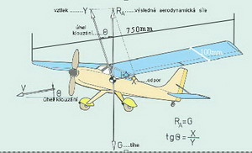

Hloubka jeho obdélníkové nosné plochy bude 100mm a její rozpětí 750mm. Pohonná jednotka sestávající z vrtule o účinnosti cca 50% a elektromotoru s účinností cca 80% bude poskytovat využitelný výkon N= 0,5 x 0,8 x 6 = 2,4W.
Jak to asi bude na příklad se stoupavostí modelu?
Musíme začít s aerodynamickými charakteristikami (polárami) několika profilů nosné plochy, které jsou nebo mohou být použity. Jedním z nich je starý známý CLARK Y. Ostatní jsem se osmělil navrhnout sám.
Předpokládejme, že let bude vždy probíhat při součiniteli vztlaku menším než 1.
Na dalším obrázku je průběh polár profilu CLARK Y, nejméně pro předpokládaný rozsah Reynoldsových čísel, uveden.
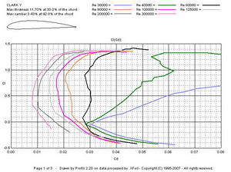

Ještě je třeba připomenout, že rozsah Re čísel za nichž let může při zatížení nosné plochy 12g/dm² probíhat v rozmezí cca 35 000 až 110 000. Při pohledu na poláry 30 000 až 60 000 by se mohlo zdát, že je tento profil nepříliš vhodný pro takovýto model.
To ale neodpovídá úplně skutečnostem, protože tímto profilem bylo vybaveno mnoho, celkem úspěšných, miniatur i když se jednalo převážně jen o motorový let. Zde se zřejmě uplatnil příznivý vliv zvýšené rychlosti vzduchu ve vrtulovém proudu nabíhajícím na odpovídající rozpětí křídla.
Mimo to, což může mít obdobný vliv, zde působí u konstrukcí křídel z nosníkům a žeber známá skutečnost, že výsledné profily pod měkkým potahem mají úplně jiný tvar než profil původní(podle souřadnic zhotovená žebra) a jsou prakticky v průměru podél rozpětí vždy tenčí. O tom byly příspěvky v AL 2/08 a 3/08.
Dále je tu ještě nezanedbatelný vliv různých výčnělků a hlavně podélné hrany způsobené nosníky vytvářejícími svými částmi povrch křídla. To narušuje laminární proud jehož existence je způsobena vlivem nízkých Reynoldsových čísel.
Takže CLARK Y se proto uplatňoval celkem dobře i u mnoha malých modelů a je používán dodnes.
Teď se však podívejme na další obrázek, kde jsou uvedeny závislosti rychlostí stoupání na celkových hmotnostech modelů a také na jejich celkových součinitelích odporu.
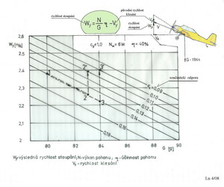

Posuďme tři případy různých hmotností a různých součinitelů odporu stejného modelu.
První je označen bodem 1 a náleží našemu modelu s hmotností 80g a jeho součinitel odporu je 0,14(to odpovídá použití profilu CLARK Y). Staviteli modelu se však nepodaří dodržet hmotnost menší než 83g – bod 2. Rychlost stoupání modelu tedy klesne z cca 2,37m/s (bod 1) na cca 2,25m/s (bod 2). Není to sice mnoho, ale je to zhoršení o cca 5%.
Když ale využijeme při této zvýšené hmotnosti vlastností profilu, který má menší součinitel odporu, v tomto případě cca 0,11 dosáhneme stoupavosti vyšší než byla původní a sice cca 2,4m/s – bod 2´.
Jestliže bychom původní hmotnost 80g překročili o 4g – bod 3 a použili jiného profilu, který poskytne modelu celkový součinitel odporu 0,1 – bod 3´, dosáhneme stejné stoupavosti.
Je to možné???
Na dalších třech obrázcích jsou poláry tří profilů pro rozsahy Re čísel vyskytující se u menších a středních modelů letadel.
  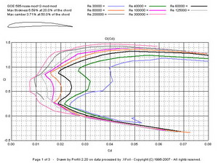
  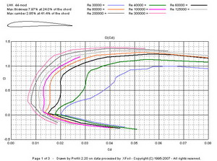
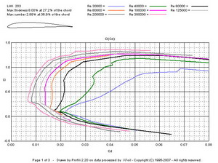

U všech těchto profilů jsou ve srovnání s CLARK Y značně menší součinitele odporu v rozsahu 30 000 ≤ Re ≤40 000. Jedná se o úbytky Δcx ≥ 0,025 v rozmezí součinitelů vztlaku 0,6 ≤ cy ≤ 1, tj. o rozmezí, které jimi může být nejčastěji využíváno.
Grafický souhrn je na dalším obrázku, kde jsou uvedeny poláry křídel nekonečných štíhlostí(tedy profilů) pro zatížení 12N/m² s hloubkou 100mm. V pravé části jsou hodnoty Re čísel odpovídající letovým stavům takovýchto křídel.
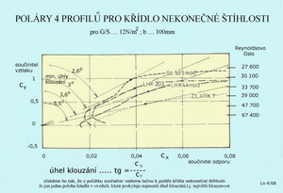

Z tohoto obrázku snadno zjistíte, že nejmenší úhly klouzání profilů se od sebe dost liší. CLARK Y je na tom nejhůře.
Snad to je postačující, i když trochu zjednodušený důkaz, že vhodnou volbou profilů nosných ploch, v tomto případě malých, modelů letadel můžeme například kompenzovat případné přírůstky hmotností, k nimž z nějakých důvodů došlo. Tím samozřejmě nenabádám k tomu, aby se hmotnostmi nešetřilo na správných místech, jak jen to je možné.
V dalším obrázku jsou obrysy zde probíraných profilů, kterých by mohlo být více, se dvěma geometrickými charakteristikami-tloušťkou a prohnutím.
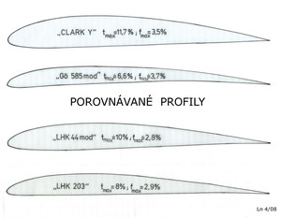

A na posledním obrázku jsou příklady uspořádání nosníků v křídlech s těmito profily, které jednak plní funkci dostatečné pevnosti a tuhosti ploch a zároveň působí, obvykle příznivě, jako prostředky ovlivňující proudění kolem nich.
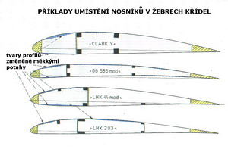

Pokusím se o malé zhodnocení.
CLARK Y je ze všech zde uvedených profilů pro Re čísla od 30 000 do 40 000 nejméně vhodný, i když ne asi zavrženíhodný. Začíná se prosazovat teprve od Re & ge; 50 000, což mohou být lehké konstrukce s hloubkami nosných ploch nad 150mm. I pro lety na zádech bude asi celkem přijatelný.
LHK 44 je lepší v celém rozsahu Re čísel pro běžné letové polohy a hlavně v pronikavosti, takže se může uplatnit i mimo uzavřené haly.
LHK 203 vykazuje ještě lepší výsledky, které jsou ale posunuty do oblasti nižších rychlostí, takže pronikavost je trochu horší. To by nemuselo v uzavřených halách a při nízkých rychlostech větru venku, tolik vadit.
Gő 585 mod je z uvedených profilů nejlepší. Uplatní se ale především v uzavřených halách. Při létání na zádech s ním mohou být potíže.
Zabýval jsem se ještě „prohnutou deskou“ asi 4% tlustou a s prohnutím cca 5,3%. Byla jen o trochu lepší než CLARK Y a horší než ostatní profily.
Všeobecnější doporučení pro profily nosných ploch miniatur a malých modelů by mohlo být asi následující:
- max.prohnutí větší než 2,6%
- max. tloušťka do cca 10%.
Ještě připomínám, že velkou vzpruhou pro výkony i letové vlastnosti malých modelů je odpovídající velikost hloubek jejich nosných ploch. Myslím tím, že čím je větší hloubka plochy, tím je lepší její obtékání a tím i její výkony. To v kombinaci s vhodným profilem může přinést další zlepšení, i když hmotnost modelu trochu vzroste.
To jsem asi chtěl připomenout k otázce tíha versus odpor.
Prameny
program „Profili 2.20“
J.Lněnička: O profilech
J.Lněnička: On airfoils
J.Lněnička: O modelech letadel 1 a 2
Jaroslav Lněnička
24.4.2008

